**Gymnasiearbete 100 p**

**Läsåret 2016-2017**

**Handledare:** Anders Lindholm

**Författare:** Artur Amcoff, Jobin Borhan, Carl Edling, Daniel Skeppstedt

**Rosendal Stratos**

* **En undersökning på den kosmiska strålningens varierande intensitet i jordnära delar av atmosfären**

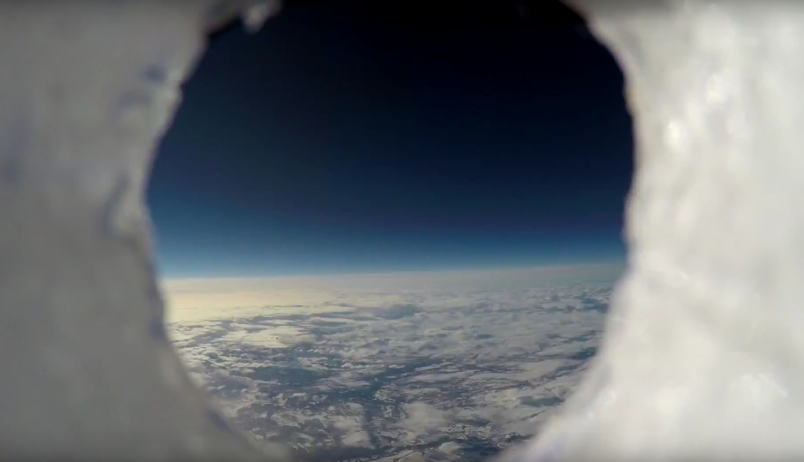

**Abstract**

Cosmic rays are a form of radiation that exist on the entire globe and is formed in the space between the troposphere and the stratosphere. Cosmic radiation was first noticed by Victor F. Hess by using a high altitude balloon and an electroscope. Hess took off during almost total solar eclipse and surprisingly he found out that the ionization rate increased. It was surprising since it was previously considered that radiation came from rocks in the ground and the sun, but seeing that with the sun out of the equation ionization increased by height this hypothesis could be ruled out and Hess had made a staggering discovery.   
 With Hess’s discovery humans could now discover that cosmic radiation is a phenomenon caused by primary radiation which is a waveform of particles e.g. protons or muons. These primary forms of radiations are extraterrestrial and are thought to originate from supernovas, black holes, black matter, etc. When a particle is travelling with high energy hits an atom’s core there will be a surplus of energy added to the atom and it will in turn decay, releasing a beam of energy or radiation referred to as *secondary radiation.* The secondary radiation comes in the shape of **α**, **β** or **γ** raysand can be detected by a *Geiger Müller tube.* In the tropopause the primary radiation interferes with atoms in the air making them decay. This creates secondary radiation and by using a Geiger Müller tube the decays are detected. Taking a Geiger Müller tube to the tropopause will show an increase in decaying atoms.   
 The purpose of this experiment is to get a better understanding of cosmic radiation that originating in the troposphere with the use of a microcomputer such as the Raspberry Pi and a weather balloon, but also to prove that the use of advanced and upscale instruments is not needed to get an adequate result.   
 After recovering the balloon and its content the Raspberry Pi provided data in a .txt file containing a timestamp for each recorded decay. The result was later gathered and formed into a graph where the trend was analyzed and compared to other researchers who had made similar experiments. The results were all compared to Pfotzers curve and Pfotzers maximum validating the result from our own data.   
 Processing the data gave a clear image that our hypothesis was correct. The experiment is considered successful and furthermore the completely self-made program and components had worked successfully. One flaw was detected, the provided Geiger Müller tube had broken since it was not made for high altitudes. As the air pressure dropped the pressurized chamber inside the tube had popped and the it had stopped recording. Equally the measurements were just right to make the conclusion that the experiment was successful.

**Keywords:** Cosmic rays, Cosmic radiation, weather balloon, high altitude, stratosphere

Innehåll

1 Inledning 5

1.1 Bakgrund 5

1.2 Syfte 6

1.3 Frågeställning 6

2. Teori 6

2.1 Ordlista 6

2.2 Kosmisk strålning 7

2.2.1 Primär och sekundär strålning 7

2.2.2 Pfotzer kurva 7

2.3.1 GM-rör / jonkammare 8

2.3.3 ADC och Raspberry Pi 8

2.4 Matematisk höjd 9

3 Material och metod 9

3.1 Metod detektor 10

3.1.1 Jonkammare 10

3.1.2 Geiger-Müller rör 10

3.1.3 Spänningsreducering 10

3.1.4 ADC 10

3.1.5 Raspberry Pi 11

3.2 Metod ballong och fallskärm 11

3.3 Metod övrig hårdvara 11

3.4 Tidigare forskning 11

3.5 Källkritik 11

4 Undersökning 12

4.1 Resultat 12

4.2 Slutsats och diskussion 14

4.3 Felkällor 16

4.4 Förbättringar 16

5 Källor 17

6 Tillkännagivanden 18

Bilaga 1: 19

Bilaga 2: 23

Bilaga 3: 28

Bilaga 4: 30

# 1 Inledning

Människor har sedan urminnes tider tittat upp i himlen med förhoppningen om att hitta något större. När man kunde tänka sig att allt var utforskat runt om sig vänds blickarna mot skyn och utforskandet av himlen börjar. Galileo Galilei var bland de första som började blicka mot skyn, med sitt teleskop i handen lade han grunden till den experimentella vetenskapen. Galileo blev känd för hans sätt att med hjälp av en modell och flera experiment bevisa en teori. Galileo Galilei undersökte rörelselagarna och efter hans uppgradering av teleskopet lade han en grund för människor att titta långt bort från jorden.   
 Rymdforskning har alltid varit ett populärvetenskapligt område och alla människor har en viss åsikt om den. Men, all fokus på rymdforskningen har gjort att vi missat många viktiga detaljer på vägen. Vi har tittat långt bortom jorden sedan 1600-talet men inte förrän 1912 kunde kosmisk strålning påvisas. Detta tyder på att vi varit så fokuserade på det spännande bortom horisonten att vi missat mycket som stått rakt framför näsan på oss. Vem vet vad som mer gömmer sig där ute men något som är viktigt är att vi borde titta framför näsan på oss först.

## 1.1 Bakgrund

Victor F. Hess, en person med stor vikt för upptäckandet av bakgrundsstrålningen. Tidigare var joniserande strålning ett fenomen som bara uppstod på markhöjd men år 1912 kom den österrikiske vetenskapsmannen med sin antites. Efter en resa 5200 meter upp i en höghöjdsballong under nästan total solförmörkelse kunde hans forskning bevisas korrekt. Hess såg att en stor del av den joniserande strålning som mäts upp kom från ovan[1].  
     Tack vare Hess som delade nobelpriset i fysik år 1936 för sin upptäckt har föddes ett helt nytt område inom fysiken. Detta område kom att kallas för partikelfysik och är än idag ett relativt outforskat område inom fysiken. Hess forskning lade bakgrunden till bland annat upptäckten av positronen och myonen. Willis Lamb skämtade på en föreläsning år 1955 och sa “Tidigare fick man nobelpris för upptäckten av en ny elementarpartikel, nu är det så att man nästan vill ge 10 000 dollar i böter till nästa”[2]. Detta visar de enorma möjligheterna Hess forskning öppnade för fysiken, nästan så mycket att varje ny upptäckt blev plågsam för Lamb.

## 

## 1.2 Syfte

Syftet med undersökningen är att undersöka hur den kosmiska strålningen intensifieras eller reduceras med ökad altitud för att skapa en ökad förståelse kring atmosfärens skyddande egenskaper mot primär såväl som sekundärstrålning, att fördjupa vår förståelse eller upptäcka andra fysikaliska fenomen i jordens atmosfär, samt att visa vår omgivning att mer avancerade fysikaliska experiment inte kräver enorma resurser.

## 1.3 Frågeställning

* “Hur kan man på bästa sätt mäta den kosmiska strålningen med hjälp av en mikrodator? Vilken noggrannhet på mätdatan går att åstadkomma? Hur kan detta system optimeras till en väderballong(vikt och yta)?”
* “Hur den kosmiska sekundärstrålningens intensitet förändras från marknivå till **≈** 30 000 m.ö.h.”?

Den huvudsakliga frågeställningen som projektet önskar åstadkomma är den senare i ovanstående lista. Den första frågeställningen är dock en förutsättning för att kunna besvara den primära frågeställningen. Fokus kommer således läggas på hur den kosmiska strålningens intensitet förändras.

# 2. Teori

## 2.1 Ordlista

|  |  |
| --- | --- |
| I2C | Ett protokoll för tvåvägskommunikation mellan moderkort och en extern enhet som är avsedd för att använda låg bandbredd. |
| CPM | Counts Per Minute, anger antalet  datapunkter per minut. |
| Python | Programmeringsspråk. |
| API | "Application Programming Interface" Ett förenklat verktyg som låter programmeraren kommunicera med en extern enhet. |
| Pfotzer maximum | Den plats där verkningsgraden mellan primär och sekundärstrålning är som högst. |

## 2.2 Kosmisk strålning

Definitionen på kosmisk strålning är joniserande strålning eller laddade partiklar vars ursprung, både direkt och indirekt härstammar från en utomjordisk källa. Med indirekt strålning menas primärstrålning (exempelvis protoner) som övergått till sekundärstrålning (elektromagnetisk strålning).

## 2.2.1 Primär och sekundär strålning

Den primära strålningen har forskare kommit fram till att den mestadels härstammar i från mörk materia, det vill säga antingen supernovor eller svarta hål. Från båda dessa källor skjuts kosmiska partiklar ut med en stor acceleration och får därmed väldigt höga energinivåer. Kosmiska partiklar består mestadels av protoner. Dessa kosmiska partiklar färdas i rymden och vissa når jorden. Väl framme stöts de flesta att bort av jordens magnetfält men några tränger sig igenom och rör sig mot jordens atmosfär. När partiklarna kommer in i atmosfären kommer de att krocka med syre- och kväveatomer[3] vilket främst sker i stratosfären. Detta eftersom att det är här koncentrationen atomer börjar ta fart. Väl i stratosfären kolliderar partiklarna med atomerna vilket i sin tur, på grund av partiklarnas höga energinivå leder till att atomerna exciteras. När en atom exciteras tillförs energi som leder till att elektronerna byter skal till ett med högre energinivå. Atomer i detta tillstånd är väldigt instabila och elektroner kommer snart att falla tillbaka till grundskalet. När elektronerna faller tillbaka kommer det dock att existera ett överskott av energi och tack vare energiprincipen skickas detta ut i form av EMS. Det är den strålning som kallas för sekundärstrålning och skjuts ut åt alla håll från atomen som nu har fått sina elektroner tillbaka till grundtillstånden.[4]

## 2.2.2 Pfotzer kurva

Pfotzers kurva är den del av atmosfären där det sker mest sönderfall från den kosmiska strålningen. Oftast brukar detta maximum att ske någonstans i tropopausen, det vill säga mellan 15 000 - 25 000 meter. Detta eftersom att här ökar koncentrationen av atomer. När koncentrationen atomer ökar kommer det att ske fler kollisioner mellan den primära strålningen och atomerna. De atomer som kommer att kunna exciteras och sönderfalla är kväve och syre. Det är efter excitationen som atomen sönderfaller och gammastrålning utsöndras. På grund av att det är här energiutbytet sker kommer det även att vara ett maximum här. Det är då detta maximum som oftast brukar nämnas som Pfotzer maximum.

## 2.3.1 GM-rör / jonkammare

Jonkammaren används för att upptäcka joniserande strålning. Den joniserande strålningen penetrerar utsidan av den tryckbelagda gasbehållaren och joniserar gasen (luften). Elektronerna dras då mot den positiva anoden i mitten, samtidigt som de positiva jonerna attraheras mot behållarens hölje. Mellan dessa bildas en spänning.

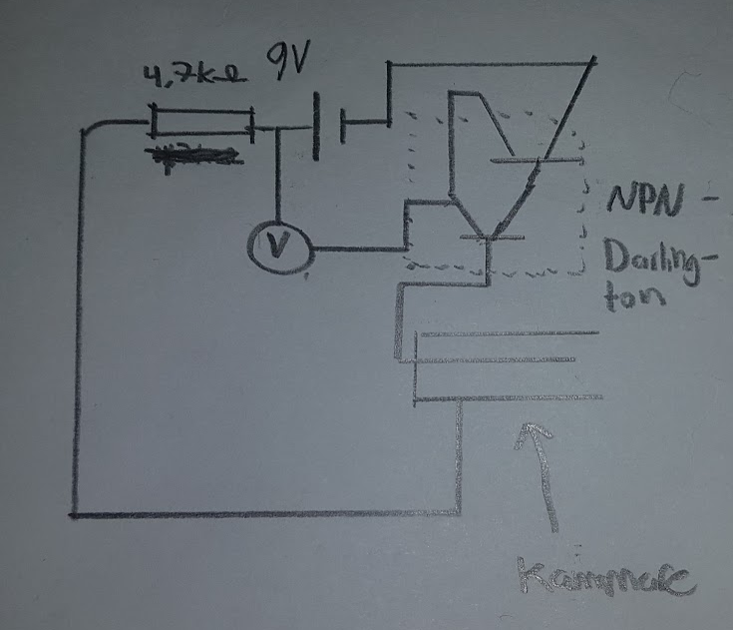

Figur Skiss på kopplingsschema till egentillverkad jonkammare

GM-rör är en mer avancerade jonkammare som används för att upptäcka joniserande strålning. Själva gasbehållaren är vanligtvis cylindriskt för att ett så kraftigt elektriskt fält som möjligt. Katoden utgörs av det cylindriska höljet och anoden av en metalltråd i mitten. Hela insidan är fylld med en blandning av olika gaser och tryckbelagd. När den joniserande strålningen kommer i kontakt med gasen joniseras atomerna. På grund av jonernas positiva laddning attraheras de till den negativt laddade katoden och de negativa elektronerna mot den positiva anoden vilket ger upphov till en spänningsskillnad. [5]

## 2.3.3 ADC och Raspberry Pi

Med ADC menas “analog to digital converter”. Dess princip är att omvandla en befintlig analog signal till en digitalt avläsbar signal. En analog signal, vanligtvis variation i spänning, avser en signal som saknar upplösning eller uppdateringshastighet, så kallad “refresh rate”. En dator som arbetar binärt kan inte hantera en sådan signal utan att den först behandlas och “översätts” till en digital signal. Det innebär att man applicerar en upplösning på den analoga signalen. Man definierar ett maximalt värde x, och ett minimalt värde y, som den analoga signalen varierar mellan, intervallet delas sedan upp i jämna steg beroende på ADC-enhetens upplösning som vanligtvis anges i bit (en bit beskrivs som , 2 bit som 2^2 och 16 bit som). En 16 bit ADC hanterar alltså 65536 binära siffror. Den egentliga upplösningen blir dock endast , då första ‘bit:en’ indikerar positivt eller negativt. Om en analog källa varierar mellan 1 och 2 VDC, och man använder en ADC på 16 bit (15) kommer varje bit representera

volt.

## 2.4 Matematisk höjd

Med matematisk höjd menas en höjd som enbart är tillämpbar i teorin. Även om beräkningsmodellen som används baseras på data från experimentet så finns en relativt stor felmarginal. Två oberoende metoder användas för att beräkna en stighastighet. Stighastigheten (i y-led) ska enligt amerikanska handelsdepartementens dotterorgan National Oceanic and Atmospheric Administration gå att betrakta som näst intill konstant[6]. I och med att ballongen expanderar vid lägre tryck kommer detta ta ut effekten av att luftens bärkraft minskar. Rimligt bör alltså vara att anta att den medelhastighet som beräknas bör gälla för hela vägen med väldigt liten variation. Själva beräkningsmodellen bygger på det väl beprövade sambandet , där . Med två bekanta variabler: tid och sträcka kan medelhastigheten beräknas.

# 3 Material och metod

För att förmå projektets syfte delades det upp i två delar. Första delen gick ut på förberedande och innehöll många experiment där komponenterna byggdes och testades mot förhållanden likt de på den teoretiskt beräknade höjden baserat på tabellvärden. Nedan följer en beskrivning på de material som använts under projektets gång.

## 3.1 Metod detektor

## 3.1.1 Jonkammare

En jonkammare är ett väl beprövat fysikaliskt instrument för att upptäcka joniserande strålning. Jonkammaren bygger på en redan befintlig modell. Då jonkammarens vikt och volym är av stort intresse kommer denna prototyp vidareutvecklas för till en mindre variant, som förhoppningsvis behåller eller ökar i effektivitet att upptäcka den joniserande strålningen. För att testa jonkammarens prestanda används radioaktiva preparat (Am271, Sr90, Cs137). Preparaten kommer riktas mot samma position på jonkammaren varje gång och varje utslag noteras. En skillnad i spänning indikerar ett sönderfall och till en början används en multimeter för att mäta skillnader.

## 3.1.2 Geiger-Müller rör

GM-röret är en Pasco SN7927A, och arbetar via en “Pasco Workshop” enhet. GM-röret och jonkammarens förmåga att upptäcka den joniserande strålningen bör skilja enormt därför blir det mer intressant att jämföra den relativa skillnaden mellan båda mätinstrumentens minimi och maximivärde under samma förhållanden.

## 3.1.3 Spänningsreducering

I en situation där GM-röret används kommer spänningen behövas skalas ner innan den matas in i övriga komponenter. Även här kommer en egenbyggd spänningsreducerare sköta uppgiften. Värdena på resistorerna kan beräknas enligt följande samband: . Värdena på resistorerna ska i högsta grad anpassas efter E12-serien.

## 3.1.4 ADC

Den mikrodator som kommer användas är en Raspberry Pi. Den klarar endast av att läsa digitalt kodade signaler. För att kringgå detta kommer en ADC-enhet som köps färdigbyggd konvertera den analoga signalen till digital sådan. För att veta vad som ska köpas måste vi först klargöra vilket spänningsintervall vi kommer jobba i, för att sedan kunna bestämma vilken upplösning denna komponent bör ha. Enheten som i slutändan valdes heter Adafruit ADS1115. Komponenten kommer testas noggrant med hjälp av en spänningsaggregat.

## 3.1.5 Raspberry Pi

Signalen når fram till mikrodatorn över ett digitalt I2C gränssnitt. Mjuk- och hårdvarutillverkaren Adafruit har ett lämpligt API som sköter in- och utmatning av data mellan ADC-enheten och Raspberry Pi:n. Ett program kommer systematiskt utvecklas enligt våra behov i scriptspråket *Python*. För källkod se bilaga 4.

## 3.2 Metod ballong och fallskärm

Ballongen är en engångsprodukt och kan därför inte testas på förhand. Ballongen är dock testad på fabrik och tillverkaren försäkrar att inga brister ska finnas. Fallskärmens prestanda är möjlig att testa, men även denna har designats för detta ändamål, och är redan fabrikstestad. Fallskärmen har ingen utlösningsmekanism, utan är utlöst under hela färden. Kontroll att inga linor kommer trassla sig kommer göras precis innan släpp.

## 3.3 Metod övrig hårdvara

Ett litiumjon-batteri i form av en ‘batteribank’ kommer medfölja lasten. För att bestämma vilken kapacitet som kommer behövas kommer all utrustning som medföljer, testas att drivas både i rumstemperatur (22 C) och i en kyligare miljö (-18 C). Se bilaga 3  
 En GoPro Hero 4 kommer medfölja, men behöver ej genomgå några extrainsatta tester då dess prestanda i tuffa miljöer redan är erkänd och testad.  
 GPS-spårare kommer testas både inom och utomhus för att försäkra tillräcklig prestanda. Då produkten designats för tuffa förhållanden kommer inga övriga tester genomföras.

## 3.4 Tidigare forskning

Det har tidigare gjorts forskning inom detta område. Dock i väldigt begränsad omfattning gentemot andra av fysikens områden. Den forskning som har bedrivits inom området samstämmer till stor del med den forskning som har gjorts i denna undersökning.

## 3.5 Källkritik

En av de primära huvudkällorna har varit en vetenskaplig rapport skriven av Michele Carmichael-Coker på University of West California. Rapporten har främst använts för att jämföra de resultat som har uppnåtts i denna undersökning. Rapporten har varit en referens för att se hur rimligt det erhållna resultatet vi uppnått är. Denna källa har då varit baserad på egna experiment utförda av Carmichael-Coker. Eftersom de, till skillnad från denna undersökning, gjort flertalet försök antas deras resultat vara trovärdigt. På grund av en låg budget är det betydande när liknande undersökningar har gjorts. Givetvis går det att diskutera hur bra resultaten i andra undersökningar överensstämmer med det egna resultatet eftersom mätningarna är gjorda på olika tidpunkter. Dock bör resultatet i teorin bli detsamma oavsett plats. Rapporten är granskad av en doktorand på universitetet.

# 4 Undersökning

## 4.1 Resultat

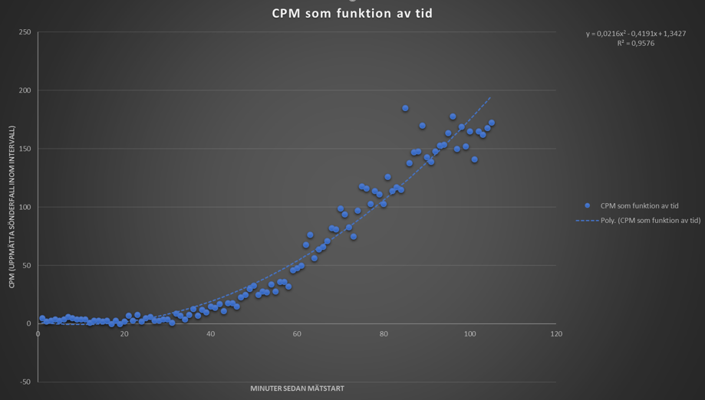En förenklad tabell på den rådata som samlats in utgör grund för resultatet i undersökningen och finns presenterat (se bilaga 1). Datan som visas i tabell och diagramform nedan bygger på “CPM som funktion av tid”. Tidsstämpeln anger antal minuter från att mätningen startat.

Figur ‘Counts per minute’ som funktion av tid sedan släpp. Ballongen lämnar marken efter 20 minuter.

Några värden är borttagna eftersom det tog onödigt lång tid innan ballongen släpptes. Slutligen släpps ballongen efter 20 minuter. En teoretisk beräkning baserad på ett känt höjdintervall på Pfotzermaximum, visar en modell på hur stigningen kan ha sett ut. Denna fart bekräftas av en annan oberoende beräkning som baseras på en ensam datapunkt. Se bilaga 2 för beräkningar.

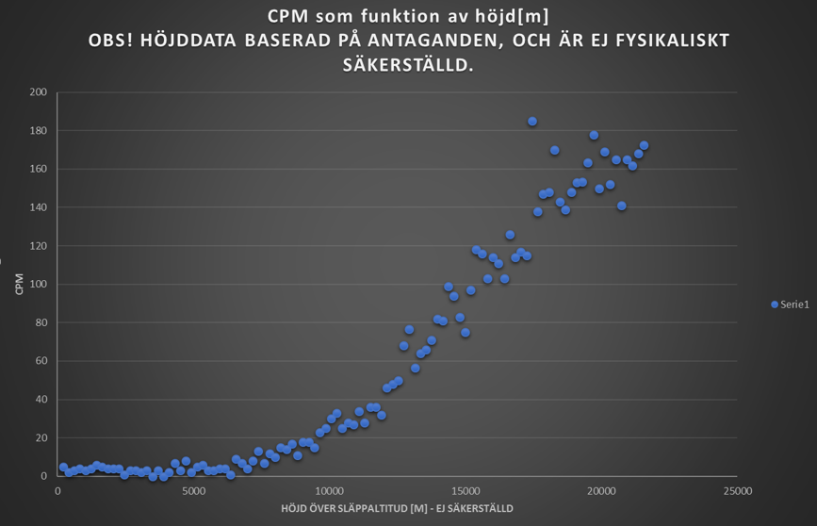

Figur ‘Counts per minute’ som funktion av höjd. OBS! Höjden är matematiskt beräknad, och baseras på antaganden. Se ovan.

Diagram 1 följer tydligt en potensfunktionen (). Denna funktion korrelerar med grafen där R2 har ett värde på 0,9576.

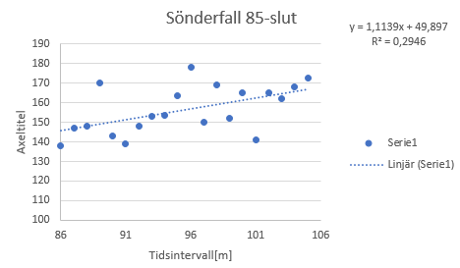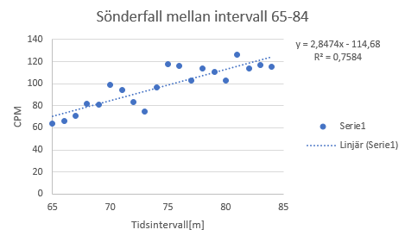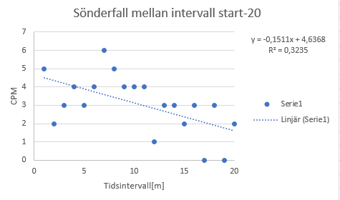

Figur ,5,6: Visar i detalj hur tidsintervallen start-20, 65–84 och 85-slut förhåller sig till en linjär kurva med syfte att påvisa avtagande korrelation och ökning.

De två oberoende av varandra hastighetsberäkningar som utförts kommer fram till en stighastighet på 3,42 m/s respektive 3,49 m/s.

## 4.2 Slutsats och diskussion

Resultatet visar en mycket tydlig uppåtgående trend där antalet mätta sönderfall ökar kraftigt med höjden. Den procentuella ökningen sett till CPM närmar sig en faktor 173 (172,5). Ökningen har en väldigt god korrelation till en potensfunktion som tidigare nämnt. I slutet av kurvan kan man tyda en lätt avtagande effekt som visar att ballongen rör sig genom Pfotzer-maximum. Trots viss otydlighet i diagrammet ovan kan man urskilja en ökad spridning på datapunkterna i diagrammets slut och många av de spridda punkterna lägger sig på samma nivå utan att öka. Om de utspridda datapunkterna sorteras bort ökar R2-värdet ännu mer, vilket tyder på en förändring skett. Denna plötsliga spridning av datapunkter, som sedan jämförs med tidigare experiment bör utgöra ytterligare ett bevis på Pfotzers teori om ett maximum (och dess existens).   
 Vidare kan man argumentera för att den plötsliga utspridningen av sönderfall skett av en slump. Detta är något som bedöms som osannolikt då datapunkterna i tropopausen omkring det som bör vara Pfotzers maximum har mycket högre spridning än precis innan det påstådda maximumet nåddes. Se bild 4, 5, och 6.   
 Den samlade datan i vårt experiment överensstämmer med tidigare försök utförda av andra forskare. De liknande experimenten visar tydliga grafer där antalet sönderfall ökar med tid och höjd.

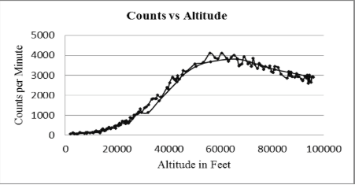

Figur 7 Kurva från utomstående undersökning på samma område. Källa: Michele Carmichael-Coker, University of West California (Se källförtäckning)

Figur 8 Kurva från utomstående undersökning på samma område. Källa: Michele Carmichael-Coker, University of West California (Se källförtäckning)

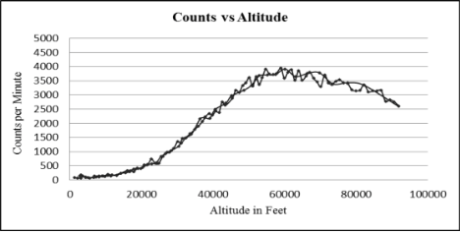

I graferna ovan, framställda av Michele Carmichael-Coker på University of West California, ser man tydligt att grafen börjar att avta efter ca 60 000 fot (18 200 m). Jämför man då dessa grafer med experimentet syns ett tydligt samband. I den matematiska höjden som tidigare nämnts ser man att grafen börjar avta efter cirka 100 minuter (80 minuter flygtid). Enligt höjdberäkningsmodellen (se bilaga 2) bör ballongen vid detta skede nått 20520 m. Detta överensstämmer då också med andra experiment där Pfotzermaximum uppnåtts mellan 14000-25000 m över havet. Carmichael-Cokers olika experiment har även testat att använda olika mängd helium och vikt på deras ballong för att få en varierande stighastighet. Variationen har gett väldigt liknande resultat som de ballonger som har färdats med en snabbare hastighet uppåt. I och med att mätinstrumentet slutade att mäta efter cirka 110 minuter (se felkällor), visas det ej tydligt i grafen huruvida grafen hade fortsatt att stiga eller börjat avta. Detta segment har dock analyserats noga enligt bild 4, 5 och 6 och mycket tyder på att ett avtagande har påbörjats. Av denna anledning kan man med förhållandevis stor säkerhet dra slutsatsen att det resultat som uppnåtts är rimligt med vissa förbehåll.  
 När det inte råder någon tvivel om den kosmiska strålningens skillnad i intensitet väcks ju förstås frågan huruvida detta påverkar allmänheten. Jordens atmosfär skyddar oss på jorden i tillräcklig grad, men människor som spenderar mycket tid ovanför marken kan inte dra nytta av samma skydd. Flygande personal, eller astronauter både i rymden eller ombord på ISS. Flygande personal spenderar sin tid omkring 10000 m. Enligt den osäkra altitudberäkningen skulle detta innebära ett CPM-värde på 30 sönderfall per minut. Motsvarande värde på marknivå pendlar mellan 2 och 5 sönderfall per minut.   
 Diagrammet ovan där den matematiska höjden används istället för tiden är baserad på en medelhastighet uppåt. Denna beräkning har stora brister då den baseras på att Pfotzers maximum ligger på en konstant höjd. Detta är inte fallet då Pfotzers maximums höjd varierar mellan 14 000och 25 000 m.ö.h.. I detta fall antogs maximumet ligga mitt emellan den högsta och lägsta noterade punkten, 19500 m . Den andra metoden finns mer säkerställd data att tillgå, men även denna modell är bristfällig då endast en datapunkt finns. Ballongen hann rapportera sin position(ink. höjd) en gång innan kommunikationen bröts. Tidsskillnaden från släpp och denna datapunkt är tillgänglig, och även sträcka-skillnaden finns tillgänglig då vi känner till vilken höjd vi var på där ballongen släpptes. Grafen som inkluderar denna data är inte avsedd att bidra med en fysikalisk slutsats, utan endast påvisa hur grafen var tänkt att se ut från början. När i utgår från ett medelvärde på stighastigheten. Detta är helt klart projektets stora brist, något som även diskuteras nedan.

## 4.3 Felkällor

Problem som stötts på under arbetets gång har lösts på ett sätt som påverkat resultatet på minsta möjliga sätt. Eftersom möjligheten till ett mer nyanserat utfall av projektet inte var möjligt blev därför resultatet något enklare. Att projektet minimerats till ett uppsläpp har lämnat ett mindre säkert resultat. Detta lämnade alternativet att använda yttre källor för att komplettera resultatet. Jämförelsen med Carmichael-Cokers experiment kan ur vissa synvinklar ses som otillräcklig. Detta eftersom respektive experiment utförts på två olika tidpunkter och faktorer som radioaktiva moln kan ha gett upphov till skillnader i mätningarna. Tittar man dock på resultatet av båda studier kan man se att endast; som tidigare nämnt, finns en väldigt liten skillnad mellan respektive resultat och skillnaden kan bortses från eftersom den troligen beror på skillnader mätinstrumentets egenskaper och förmåga att upptäcka joniserande strålning.  
 Det använda mätinstrumentet i denna undersökning slutade att fungera efter cirka 110 minuter. Detta eftersom att gasbehållaren i GM-röret haft en trycksättning anpassad för användning på marknivå. När ekipaget nådde till högre höjder blev det ett markant lägre lufttryck runt omkring behållaren. Tryckskillnaden ledde till att plastskärmen på framsidan av GM-röret separerades från dess hållare. Då GM-rörets egenskaper förutsätter en och samma gasuppsättning förblir GM-röret hädanefter helt obrukbart. Den joniserande strålningen joniserar ej den ‘vanliga luften’ lika effektivt, vilket helt enkelt innebär att inte sönderfall upptäcks.

## 4.4 Förbättringar

Då experimenten genomförts med förhållandevis liten budget har vissa begränsningar behövt tillämpas. En större budget hade tillåtit mer pålitliga instrument som framförallt hade kunnat föra data på höjd, temperatur, magnetfält och jetströmmar. Detta hade förbättrat experimentets mätsäkerhet avsevärt.  
 Experimentet skulle även behöva inkludera fler ballongsläpp. För att kunna dra några ordentliga slutsatser skulle fler mätserier behövas. Detta skulle tillsammans med en större budget innebära att man inte behöver luta sig tillbaka på tidigare experiment för att dra en slutsats.   
 Intressant vore även att låta det mätverktyg vi själva konstruerat följa med på färden tillsammans med att ordinärt mätverktyg. Detta skulle låta oss bestämma hur det vår egna mycket ekonomiska jonkammare presterar mot professionella verktyg.  
 GM-röret innehåller en mindre gasbehållare som är lufttät. Detta är inte optimalt för att användas på mycket hög höjd då tryckskillnaden blir alldeles för stor. För att undvika att gasbehållaren mister sin lufttäthet skulle mer robusta mätare kunna användas, alternativt trycksätta hela ekipaget. Detta skulle dock ställa krav på ekipagets förmåga att motstå trycket, och kräva noggranna kontroller innan släpp sker.   
 På en mer avancerat nivå skulle en kalibrering, av GM-röret kunna genomföras. Detta för att säkerställa att den strålning som fångas upp endast är den kosmiska. För att åstadkomma detta skulle man på förhand behöva veta energinivån på det radioaktiva sönderfallet, då skulle det vara möjligt att filtrera bort alla oönskade sönderfall.   
 Slutgiltigen vore det i många fall intressant att veta faran man utsätter sig för genom att vistas mycket på hög höjd. Sievert är enheten för ekvivalent dos, och beskriver den påverkan som en levande varelses vävnad utsätts för. Detta skulle kräva en annan uppsättning instrument som utöver antalet sönderfall även mäter dess energi[7].

# 5 Källor

Cal Poly Pomona, <https://www.cpp.edu/~pbsiegel/bio431/texnotes/chapter4.pdf> 2017-03-13 [elektronisk]

CERN, “Victor Hess discovers cosmic rays”,

<https://timeline.web.cern.ch/events/victor-hess-discovers-cosmic-rays> 2017-03-09 [elektronisk]

Hamberg, Frida. Strålskydd. <http://ex-epsilon.slu.se/1705/1/Strålskydd_Frida_Hamberg.pdf>, 2017-03-10 [elektronisk]

Illustrerad Vetenskap, “Lär dig mer om kosmisk strålning”, <http://illvet.se/fysik/partiklar/kosmisk-straalning-lar-dig-mer-om-straalning-fraan-rymden> 2017-03-10 [elektronisk]

Jordan, Allen (2011). *Balloon Prediction* (version 0.9.3.6). [Datorprogram] NOAA/ESRL/GMD. Tillgänglig på internet: <https://www.esrl.noaa.gov/gmd/ozwv/wvap/sw.html> 2016-11-24

Strålsäkerhetsmyndigheten, <http://www.stralsakerhetsmyndigheten.se/Om-myndigheten/Aktuellt---Bilagor/Fragor-och-svar-om-stralning/> 2017-03-12 [Elektronisk]

Lamb, E. Willis. Fine structure of the hydrogen atom. [http://www.nobelprize.org/nobel_prizes/physics/laureates/1955/lamb-lecture.pdf 2017-03-13](http://www.nobelprize.org/nobel_prizes/physics/laureates/1955/lamb-lecture.pdf%202017-03-13) [elektronisk]

# 6 Tillkännagivanden

Vi önskar rikta ett mycket stort tack till Air Liquide Gas AB, som med sin generositet och välvilja gjort detta experiment möjligt. Air Liquide Gas AB har försett projektet med det helium som behövdes, ett munstycke till gastanken samt mängder av information om gasens hantering. All kommunikation med företaget har varit snabb och trevlig!  
 Även projektgruppens handledare Anders Lindholm på Rosendalsgymnasiet i Uppsala har varit mycket delaktig i projektets lyckade utgång. Anders har med sitt stora engagemang bidragit med ovärderliga tips, många som varit mycket avgörande för resultatet.   
 Stort tack riktas även till övriga fysiklärare på Rosendalsgymnasiet i Uppsala som på något sätt stöttat eller hjälpt projektgruppen i dess arbete!  
 Slutgiltigen vill vi tacka alla berörda myndigheter i Norge som varit mycket hjälpsamma och informativa kring rådande bestämmelser och utfärdanden av nödvändiga tillstånd!

# 

# Bilaga 1:

*Tabell: Behandlad rådata, visar antalet sönderfall i varje en-minuters intervall. Datan är /4 är anpassad efter ett rådande problem med mikrodatorn.*

|  |  |  |
| --- | --- | --- |
| Antal min efter mätstart[MIN] | Sönderfall i intervall | Sönderfall / 4  [ANPASSAD] |
| 1 | 20 | 5 |
| 2 | 8 | 2 |
| 3 | 12 | 3 |
| 4 | 16 | 4 |
| 5 | 12 | 3 |
| 6 | 16 | 4 |
| 7 | 24 | 6 |
| 8 | 20 | 5 |
| 9 | 16 | 4 |
| 10 | 16 | 4 |
| 11 | 16 | 4 |
| 12 | 4 | 1 |
| 13 | 12 | 3 |
| 14 | 12 | 3 |
| 15 | 8 | 2 |
| 16 | 12 | 3 |
| 17 | 0 | 0 |
| 18 | 12 | 3 |
| 19 | 0 | 0 |
| 20 | 8 | 2 |
| 21 | 28 | 7 |
| 22 | 12 | 3 |
| 23 | 32 | 8 |
| 24 | 8 | 2 |
| 25 | 20 | 5 |
| 26 | 24 | 6 |
| 27 | 12 | 3 |
| 28 | 12 | 3 |
| 29 | 16 | 4 |
| 30 | 16 | 4 |
| 31 | 4 | 1 |
| 32 | 36 | 9 |
| 33 | 28 | 7 |
| 34 | 16 | 4 |
| 35 | 32 | 8 |
| 36 | 52 | 13 |
| 37 | 28 | 7 |
| 38 | 48 | 12 |
| 39 | 40 | 10 |
| 40 | 60 | 15 |
| 41 | 56 | 14 |
| 42 | 68 | 17 |
| 43 | 44 | 11 |
| 44 | 72 | 18 |
| 45 | 72 | 18 |
| 46 | 60 | 15 |
| 47 | 92 | 23 |
| 48 | 100 | 25 |
| 49 | 120 | 30 |
| 50 | 132 | 33 |
| 51 | 100 | 25 |
| 52 | 112 | 28 |
| 53 | 108 | 27 |
| 54 | 136 | 34 |
| 55 | 112 | 28 |
| 56 | 144 | 36 |
| 57 | 144 | 36 |
| 58 | 128 | 32 |
| 59 | 184 | 46 |
| 60 | 192 | 48 |
| 61 | 200 | 50 |
| 62 | 272 | 68 |
| 63 | 306 | 76,5 |
| 64 | 226 | 56,5 |
| 65 | 256 | 64 |
| 66 | 264 | 66 |
| 67 | 284 | 71 |
| 68 | 328 | 82 |
| 69 | 324 | 81 |
| 70 | 396 | 99 |
| 71 | 376 | 94 |
| 72 | 332 | 83 |
| 73 | 300 | 75 |
| 74 | 388 | 97 |
| 75 | 472 | 118 |
| 76 | 464 | 116 |
| 77 | 412 | 103 |
| 78 | 456 | 114 |
| 79 | 444 | 111 |
| 80 | 412 | 103 |
| 81 | 504 | 126 |
| 82 | 456 | 114 |
| 83 | 468 | 117 |
| 84 | 460 | 115 |
| 85 | 740 | 185 |
| 86 | 552 | 138 |
| 87 | 588 | 147 |
| 88 | 592 | 148 |
| 89 | 680 | 170 |
| 90 | 572 | 143 |
| 91 | 556 | 139 |
| 92 | 592 | 148 |
| 93 | 612 | 153 |
| 94 | 614 | 153,5 |
| 95 | 654 | 163,5 |
| 96 | 712 | 178 |
| 97 | 600 | 150 |
| 98 | 676 | 169 |
| 99 | 608 | 152 |
| 100 | 660 | 165 |
| 101 | 564 | 141 |
| 102 | 660 | 165 |
| 103 | 648 | 162 |
| 104 | 672 | 168 |
| 105 | 690 | 172,5 |

# 

# Bilaga 2:

Nedan presenteras de uträkningar som gjorts för att ta fram den matematiska höjduppskattningen.

|  |  |  |
| --- | --- | --- |
| Beskrivning | Värde | Enhet |
| Höjd Pfotzers maximum: | 19500 | m |
| Stigningshöjd till Pfotzer max | 5700 | s |
| Medelhastighet | 3,421052632 | m/s |

*Tabell: Den höjd varje minut i uppstigningen bör representera*

|  |  |
| --- | --- |
| Minuter | Höjd [m] |
| 1 | 205,2632 |
| 2 | 410,5263 |
| 3 | 615,7895 |
| 4 | 821,0526 |
| 5 | 1026,316 |
| 6 | 1231,579 |
| 7 | 1436,842 |
| 8 | 1642,105 |
| 9 | 1847,368 |
| 10 | 2052,632 |
| 11 | 2257,895 |
| 12 | 2463,158 |
| 13 | 2668,421 |
| 14 | 2873,684 |
| 15 | 3078,947 |
| 16 | 3284,211 |
| 17 | 3489,474 |
| 18 | 3694,737 |
| 19 | 3900 |
| 20 | 4105,263 |
| 21 | 4310,526 |
| 22 | 4515,789 |
| 23 | 4721,053 |
| 24 | 4926,316 |
| 25 | 5131,579 |
| 26 | 5336,842 |
| 27 | 5542,105 |
| 28 | 5747,368 |
| 29 | 5952,632 |
| 30 | 6157,895 |
| 31 | 6363,158 |
| 32 | 6568,421 |
| 33 | 6773,684 |
| 34 | 6978,947 |
| 35 | 7184,211 |
| 36 | 7389,474 |
| 37 | 7594,737 |
| 38 | 7800 |
| 39 | 8005,263 |
| 40 | 8210,526 |
| 41 | 8415,789 |
| 42 | 8621,053 |
| 43 | 8826,316 |
| 44 | 9031,579 |
| 45 | 9236,842 |
| 46 | 9442,105 |
| 47 | 9647,368 |
| 48 | 9852,632 |
| 49 | 10057,89 |
| 50 | 10263,16 |
| 51 | 10468,42 |
| 52 | 10673,68 |
| 53 | 10878,95 |
| 54 | 11084,21 |
| 55 | 11289,47 |
| 56 | 11494,74 |
| 57 | 11700 |
| 58 | 11905,26 |
| 59 | 12110,53 |
| 60 | 12315,79 |
| 61 | 12521,05 |
| 62 | 12726,32 |
| 63 | 12931,58 |
| 64 | 13136,84 |
| 65 | 13342,11 |
| 66 | 13547,37 |
| 67 | 13752,63 |
| 68 | 13957,89 |
| 69 | 14163,16 |
| 70 | 14368,42 |
| 71 | 14573,68 |
| 72 | 14778,95 |
| 73 | 14984,21 |
| 74 | 15189,47 |
| 75 | 15394,74 |
| 76 | 15600 |
| 77 | 15805,26 |
| 78 | 16010,53 |
| 79 | 16215,79 |
| 80 | 16421,05 |
| 81 | 16626,32 |
| 82 | 16831,58 |
| 83 | 17036,84 |
| 84 | 17242,11 |
| 85 | 17447,37 |
| 86 | 17652,63 |
| 87 | 17857,89 |
| 88 | 18063,16 |
| 89 | 18268,42 |
| 90 | 18473,68 |
| 91 | 18678,95 |
| 92 | 18884,21 |
| 93 | 19089,47 |
| 94 | 19294,74 |
| 95 | 19500 |
| 96 | 19705,26 |
| 97 | 19910,53 |
| 98 | 20115,79 |
| 99 | 20321,05 |
| 100 | 20526,32 |
| 101 | 20731,58 |
| 102 | 20936,84 |
| 103 | 21142,11 |
| 104 | 21347,37 |
| 105 | 21552,63 |

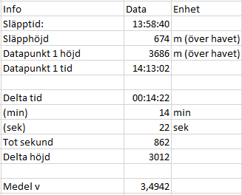

Ytterligare en modell har använts genom att utnyttja den enda korrekta höjddata som vi har. GPS-trackern skickade sin position en gång på vägen upp innan den tappade täckning. Denna datapunkt har utnyttjats, tillsammans med tidsstämpeln i de kameror som används för att filma släppet.

# 

# Bilaga 3:

Det portabla batteriet har till uppgift att förse alla komponenter med ström. Litiumbatterier presterar avsevärt sämre i kalla klimat. Det batteri som förväntas följa med lasten till stratosfären måste ha sådan prestanda att den klarar den tid som ekipaget förväntas vara i luften. Önskvärt vore alltså att den klarar minst 3h. Nedan följer data som påvisar batteriet prestanda i en frys. Då en värmepåse kommer medfölja förväntas temperaturen absolut inte understiga frystemperatur.

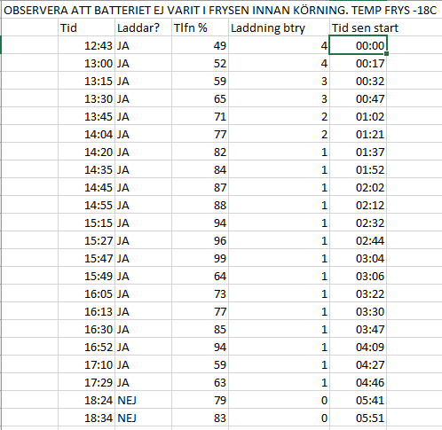

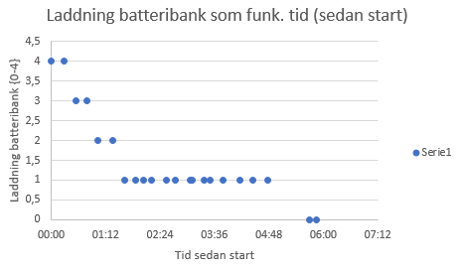

Prestandan på batteriet uppfyller helt klart de ställda kraven.

# Bilaga 4:

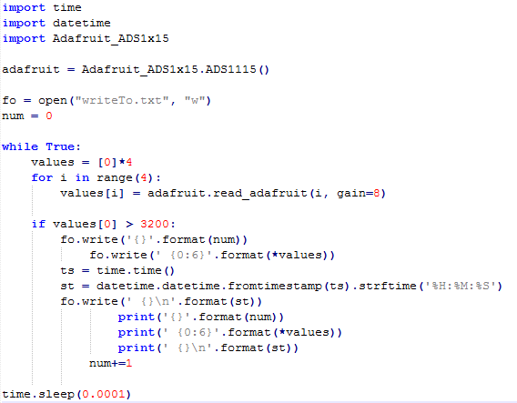Den källkod som har avläst och sparat all data under ballongens färd. Skriven i Python.

1. CERN, Victor F. Hess och kosmisk strålning <https://timeline.web.cern.ch/events/victor-hess-discovers-cosmic-rays> (Hämtad: 2017-03-09)
2. Nobelprisets officiella hemsida,  Willis Lamb föreläsning <http://www.nobelprize.org/nobel_prizes/physics/laureates/1955/lamb-lecture.pdf> (Hämtad 2017-03-13)
3. Primärstrålning, <http://illvet.se/fysik/partiklar/kosmisk-straalning-lar-dig-mer-om-straalning-fraan-rymden>, Illustrerad Vetenskap, 10/3-17
4. EMS, <http://ex-epsilon.slu.se/1705/1/Strålskydd_Frida_Hamberg.pdf>, SLU, 10/3-17
5. https://www.cpp.edu/~pbsiegel/bio431/texnotes/chapter4.pdf, 13/03-2017
6. Jordan, Allen (2011). *Balloon Prediction* (version 0.9.3.6). [Datorprogram] NOAA/ESRL/GMD. Tillgänglig på internet: <https://www.esrl.noaa.gov/gmd/ozwv/wvap/sw.html> (Hämtad 2016-11-24)
7. Strålsäkerhetsmyndigheten, <http://www.stralsakerhetsmyndigheten.se/Om-myndigheten/Aktuellt---Bilagor/Fragor-och-svar-om-stralning/> (Hämtad 2017-03-12)